**Strefa Speakers' Corner na Gardenii 2025 – marketing, zieleń miejska   
i e-commerce w centrum uwagi**

Strefa Speakers’ Corner podczas nadchodzących Targów Gardenia 2025 ponownie stanie się miejscem wymiany wiedzy, doświadczeń i inspiracji dla całej branży ogrodniczej. Tegoroczna tematyka wydarzeń koncentruje się wokół aktualnych wyzwań i szans, z jakimi mierzą się firmy zielonego sektora - zarówno w przestrzeni miejskiej, jak i w obszarze rozwoju sprzedaży online.

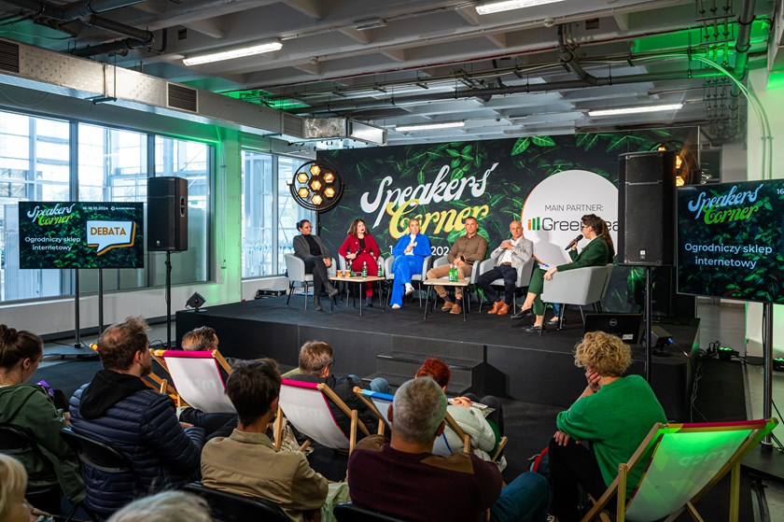

**Zieleń miejska przyszłości**

Jednym z głównych bloków tematycznych będą **trendy w zieleni miejskiej** na kolejne 5 lat. Prelegenci z OSTO przybliżą najnowsze kierunki w projektowaniu przestrzeni miejskich, uwzględniając aspekty estetyczne, ekologiczne oraz społeczne.

**Cyfrowa transformacja i e-commerce**

Firmy zainteresowane rozwojem sprzedaży online będą mogły zdobyć praktyczną wiedzę od ekspertów z **Agencji Widoczni** oraz **Agencji 1000ideas**. Poruszone zostaną m.in. . tematy skutecznego startu w e-commerce, strategii marketingowej zwiększającej zyski, wykorzystania AI w sprzedaży oraz efektywnego prowadzenia kanałów w social mediach.

**Spotkania z ekspertami**

Odwiedzający będą mogli również skorzystać z **indywidualnych konsultacji**, gdzie specjaliści dokonają analizy strony internetowej, zidentyfikują potrzeby biznesowe i przedstawią możliwości sprzedaży online oraz wstępną wycenę rozwiązań e-commerce.

Już wkrótce zostanie opublikowany pełny harmonogram spotkań.

**Zarezerwuj czas na Speakers Corner – to przestrzeń, w której wiedza zamienia się w konkretne działania.**

**Kontakt dla mediów:**

**Anna Sobka**

tel. [+48 538 562 640](https://targigardenia.pl/pl/media/informacje-prasowe/)

e-mail: anna.sobka@grupamtp.pl